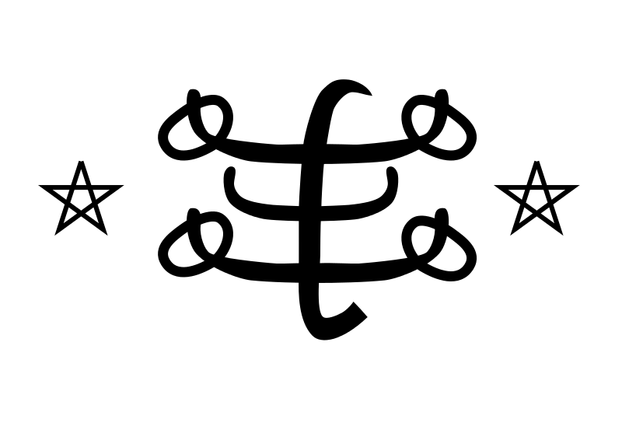
結婚同意書

私 は、
(娘／息子) が
さんと
結婚することに同意します。

署名
日付

結婚同意書

私たち(父) と
(母) は
(娘／息子) が
さんと
結婚することに同意します。

署名
日付

Marriage Consent
We and

give consent to our daughter/son

to marry .
Signature (Father)
Signature (Mother)
Date

